易单来 V2.3.13 - 核价智能体 PRD
文档修订记录
版本号 | 修订日期 | 修订内容 | 修订人 | 审核状态
V2.3.10 | 2026-08-20 | 创建文档 | 吴天昊 | 已评审
V2.3.13 | 2026-10-10 | 原纸成本明细展示简化；  对外报价计算楞率保留2位小数，四舍五入；  提交审批时调价展示调价空间及调后加工费；  审批详情页面布局优化； | 吴天昊 | 已评审

1. 需求范围与目标用户
本文档旨在定义“在线核价工具”的产品需求。该工具旨在通过标准化、自动化的成本与价格计算，提升核价效率与准确性。

1.1 需求范围
- 基础配置：完善核价所需的基础数据，如原纸价格、加工费标准、原纸利用率等。
- 核价功能：支持基于标准公式的快速、精准核价。

1.2 目标用户分析
用户角色 | 核心需求与使用场景 | 典型用户 | 使用频次
业务员 | 1.客户下单新材质时，能快速地给客户进行报价 | 漳州业务员 | 每天
销售管理​ | 1.快速、准确地向业务员/客户报价。  2.审核业务员提交的特价申请，需要快速核算差价并评估是否批准。 | 温州张爱芳、宿州玉狼等 | 每天
区域运营​ | 1.因原材料价格或市场策略变动，对大量已上架的产品进行集中核价。总经理下达指令涨价，运营执行，团长通知，业务员触达客户。  维护和更新核价所需的基础数据，如原纸价格等。  2. 为新上架的材料核价。 | 金华桃凤、温州秀秀等 | 高频（日均几十至上千款）

1.3 需求场景
纸价维护
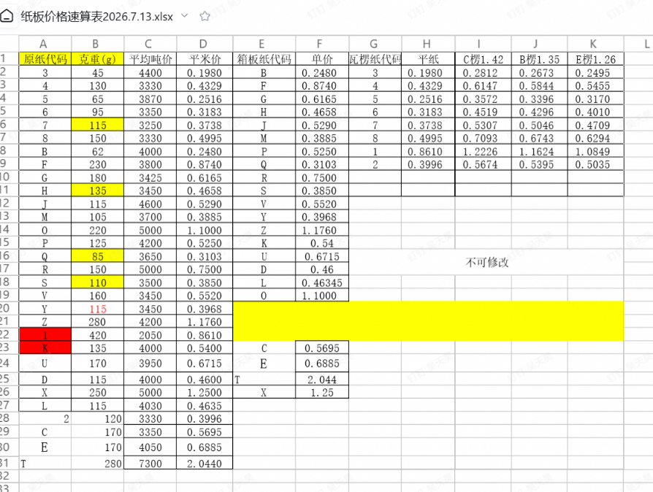

Excel核价
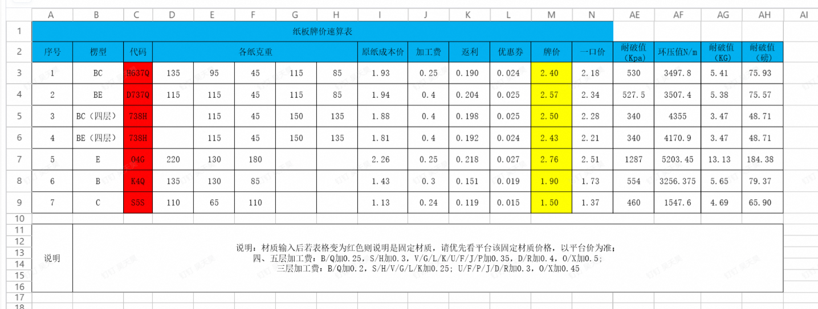

2. 解决的问题与需求目标

2.1 核心解决的问题
- 工具分散低效：依赖线下Excel等多种工具，数据传递和核对工作量大，易出错。
- 人工计算不清晰：无法快速、清晰地记忆每个材质对应的原纸成本、加工价订单，计算错误理论成本底价和利润空间，不利于客户沟通。

2.2 需求目标
指标 | 目标描述
效率提升​ | 将单次核价操作时间从分钟级缩短至秒级；批量核价效率提升80%以上。
计算准确率​ | 确保核价计算准确率达到100%，杜绝人为计算错误。
流程标准化​ | 建立统一的线上核价流程，确保核价规则的规范执行。

3. 产品方案概述

3.1 核心业务流程
- 初始化：管理员在【成本配置、核价配置】模块维护核价所需的基础成本数据。
- 数据输入：用户在界面中输入核价所需材质信息。
- 核心计算：用户执行计算，系统根据预设规则自动完成核价。

3.2 需求清单
端口 | 模块 | 功能点 | 功能描述
APP | 核价功能 | 核价 | 1) 输入材质信息进行核价  - 通过表单直接输入材质、选择楞型、填写返利或折扣等参数字段。  - 根据后台成本配置，计算并输出价格；展示价格明细：牌价、各层原纸成本、加工费、返利（或折扣）等；  2）竞对材质价格对比（先不做）  - 结合竞对管理的分析数据，展示物理性能对比、单价-原纸成本对比（基于统一市场价估算）；——竞对材质、价格、分层克重、面纸、边压、耐破；  3）价格审批  - 业务员可以在核价结果的基础上调整价格，发起审批流程。  4）AI价格建议（先不做）  - 审批时AI结合客户历史订单数据（量、毛利）给出建议价格  - 支持查看分析详情，结合客户上月下单量、上月毛利额、平均毛利率等数据
APP | 核价功能 | 审批 | - 销售管理、总经理查看业务员提交的审批，确认是否通过  - 业务员跟踪自己的审批流程进度，查看审批结果
APP | 核价功能 | 记录​ | 展示用户历次核价的详细记录，包括输入参数、计算结果、计算时间、操作人等，便于追溯和审计。
供应商端 | 公式配置 | 计算公式参数配置 | 预置常规报价方式的计算公式，支持手动调整运费、返利、折扣等字段是否纳入计算
供应商端 | 成本配置  （原纸价格、生产楞率、加工费） | 原纸成本配置 | 原纸成本支持按吨价、单平方价格（小数4位）两种维护方式；  支持按角色上传多套数据，只能查看对应数据；
供应商端 | 成本配置  （原纸价格、生产楞率、加工费） | 原纸利用率配置 | 维护工厂原纸利用率情况，用于计算最终原纸成本
供应商端 | 成本配置  （原纸价格、生产楞率、加工费） | 加工费配置 | 维护不同层数、不同面纸的加工费
供应商端 | 成本配置  （原纸价格、生产楞率、加工费） | 楞率系数管理 | 维护楞率系数
供应商端 | 审批配置 | 审批配置 | 支持是否需要审批，以及审批流程节点和人员配置；  权限控制：业务员是否支持查看明细数据；业务员是否支持调价；

- 现在APP下拉选择每层纸的操作成本较高，输入不方便，没Excel快；
- 面纸不同，加工费不同，现在不支持设置；（这些纸用来做瓦纸、里纸时是否需要加价）——不会
- 原纸价格需要支持维护吨价、单平方价格（小数4位）；
- 按角色（管理/业务员）需要配置不同的原纸成本；——存在，销售负责人和团长权限不同
- 楞型选项改为只取工厂自己有做的楞型；
- 原纸不需要区分供应商，只有一个价格；
- 毛利率、固定成本、废纸收入不需要
- 返利（成本）、大平方（成本）、其他支持按（原纸价格+加工费）的基础上百分比或单平方加；
- 支持展示牌价、一口价（通过基价设置）
- APP上看原纸成本（单平方），历史变更记录——后期解决
- APP支持按联合供应商查看
- 同材质个人历史报价（确认看个人的还是同材质其他所有业务员）——不会查同材质历史
- 销售价格-原纸成本，变化趋势，价差分析智能报告（找周杰要资料）——产品量价利已解决
- 材质核价出来后再展示耐破边压数据；
- 核价并通过审批后，自动专属产品价格推送给客户——后期解决

4. 关键业务规则与说明

4.1 价格计算规则
- 牌价=（原纸成本+加工费+运费+返利成本）*折扣
- 一口价=（原纸成本+加工费+运费）*折扣
- 原纸成本=【SUM(各层原纸价格*对应瓦楞系数）/原纸利用率配置】
- 单平方原纸价格=原纸吨价*克重/1000000
- 返利成本=（原纸成本+加工费+运费）/（1-返利比例）*返利比例

4.2 计算要素说明
- 原纸成本：可根据场景选择“库存单价”或“市场单价”等不同口径进行计算。
- 加工费：根据订单的“用料代码”自动匹配对应的层数、面纸，并获取预设的加工费。
- 含税口径：系统中所有金额类数据均默认为含税口径，确保财务计算一致性。

4.4 角色与权限管理
角色 | APP 核价 | 成本明细 | 调价/提交审批 | 处理审批 | 个人历史 | 成本与规则配置
业务员 | 按权限 | 按权限配置，支持隐藏 | 按配置 | 无 | 仅本人 | 无
销售管理 | 有 | 有 | 有 | 处理分配至本角色的节点 | 仅本人 | 有
总经理 | 有 | 有 | 有 | 处理分配至本角色的节点 | 仅本人 | 有
销售运营 | 按权限 | 有 | 无 | 无 | 无 | 有
权限规则：
- 页面入口、按钮、字段和数据范围均由服务端权限控制，前端隐藏不能替代接口鉴权。
- 成本明细权限根据供应商端-核价配置，判断用户角色是否可展示。
- 不同角色成本数据集相互隔离，用户只可加载当前组织与角色授权的数据集。取自供应商端-核价配置-角色核算价格
- 审批人只能处理当前节点分配给本人或本人角色的审批，不能越级或重复处理。

5. 非功能需求
- 性能：单次核价响应时间≤2秒；
- 准确性：核价计算准确率需达到100%；
- 易用性：界面交互符合业务操作习惯，关键操作有明确提示；

6. 术语表
为便于项目组成员统一理解，对本PRD中出现的专业术语进行说明：
术语 | 解释
核价​ | 指根据产品的原材料成本、加工费用等要素，计算出一个建议销售价格的过程。
原纸成本​ | 指生产纸制品所需原纸的采购成本。在本系统中，可根据不同场景选择“市场价”、“库存价”等不同口径。
楞型​ | 指瓦楞纸板中间波浪形的楞纸类型，如A楞、B楞、C楞等，不同楞型影响产品的强度和成本。
楞率系数​ | 一个计算用参数，指原纸在压楞后长度的延长比例，用于准确计算原纸的实际耗用量。
加工费​ | 指与产品生产数量直接相关的加工成本，如人工、能耗等。通常按单位面积来计量。
返利 | 针对客户设定的返利比例，根据销售金额进行一定比例的金额返还。在核价时会提前将该部分纳入成本项，提高定价；
折扣 | 部分市场没有返利，直接给客户在销售价上进行折扣优惠
销售价 | 指基于当前成本数据计算出的最低销售价格，低于此价格将导致亏损。是业务员报价的风险底线。

7. APP端页面与功能逻辑
请至钉钉文档查看附件《核价工具_v6_串讲版.html》。

7.1 工作台—核价工具入口
页面：

页面目标： 从易单来工作台快速进入核价业务，并在完成操作后返回原工作台。
页面元素与交互：
- 在工作台-应用区展示“核价工具”入口。
- 点击入口时先校验账号、组织、角色和核价权限；校验通过进入智能核价页。
- 首次进入时加载当前组织、角色（取自核价配置-使用角色配置）、可用楞型、核价字段、成本数据版本和审批配置。
- 加载过程中展示加载状态；加载失败时展示失败原因和“重新加载”。
- 无核价权限时展示无权限提示，不进入核价页。
- 从智能核价页返回时回到工作台，不丢失工作台其他模块状态。

7.2 智能核价页

7.2.1 页面结构
页面按以下顺序展示：供应商选择、输入材料代码、材料解析预览、选择楞型组合、调整可配置参数、执行核价、展示核价结果与竞对比价及审批入口。
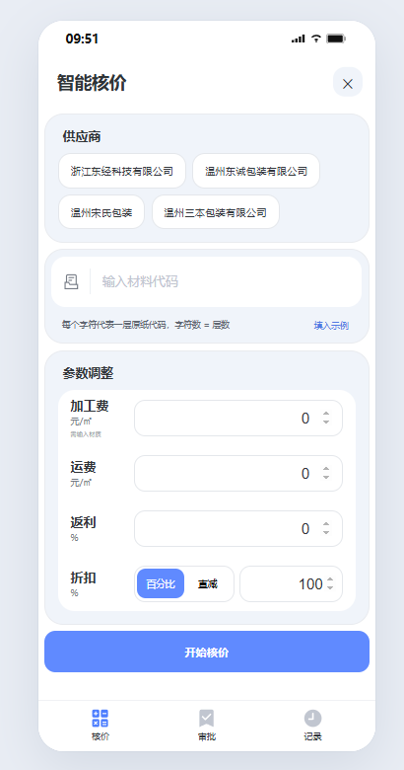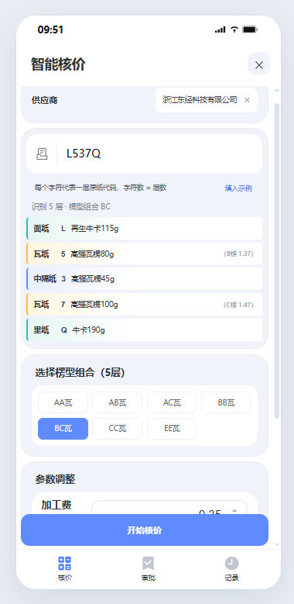

7.2.2 联合供应商选择
若用户当前登录组织为联合供应商销售主体，则展示供应商选择字段，选项取自联合供应商下的子供应商简称；交互方式为按钮点选；默认选中上次选择的供应商；

7.2.3 材料代码输入与解析
项目 | 规则
输入方式 | 支持连续字符输入；仅支持英文和数字输入  支持根据历史核价记录进行模糊匹配；
大小写识别 | 原纸代码同个英文字母，无论大小写都需要能支持匹配上；
层数识别 | 每个字符或每2个字符代表一层原纸；（根据层数和字符个数自动判断）
最小层数 | 至少 2 层
支持层数 | 2～7 层，是否可核价由供应商启用的楞型组合决定
解析预览 | 展示层角色、原纸代码、原纸类型+克重；例如“面纸：L 牛卡80g”  瓦纸选择楞型后，会展示对应瓦楞及系数；
未匹配纸码 | 对未匹配代码标红；禁止核价并提示具体代码
材料代码变更后，系统清空已选楞型、旧核价结果、竞对匹配和待提交审批数据，并重新匹配加工费。

7.2.4 层角色识别
- 奇数层纸板：偶数位次为瓦纸，其余为非瓦纸。
- 偶数层纸板：奇数位次为瓦纸，其余为非瓦纸。
- 仅有奇数层有面纸，且第一层非瓦纸为面纸，最后一个非瓦纸为里纸，中间层为中隔纸。
- 瓦纸按出现顺序映射楞型组合中的字母。例如 BC 组合中，第一个瓦纸使用 B 楞，第二个瓦纸使用 C 楞。

7.2.5 楞型组合选择
- 系统根据识别层数，展示后台核价配置的楞型选项。
- 必须选择一个楞型组合后才可核价，未选择则toast提示：请选择楞型
- 选择楞型后，解析预览实时更新瓦纸层的楞型和系数。
- 若当前层数没有楞型组合，展示“暂无可用楞型组合，请联系管理员配置”，并禁止核价。
- 已产生结果后切换楞型，需重新核价才生成核价结果，生成新的历史快照。

7.2.6 参数调整
参数 | 默认值/来源 | 编辑规则 | 权限与异常
加工费 | 按层数+面纸匹配；无面纸专属配置时取层数默认值；没有默认值则为空  当层数为偶数层（2/4/6）时，特殊面纸加工费的设置视为里纸加工费； | 非负数，整数位最多1位，小数位最多2位，单位元/㎡； | 根据后台判断是否支持修改
运费 | 根据后台配置判断是否展示，及默认值；没有默认值则为空 | 非负数，整数位最多1位，小数位最多2位，单位元/㎡；
返利 | 根据后台配置判断是否展示，及默认值；没有默认值则为空 | 0≤返利率＜100%，小数位最多2位
折扣 | 优先取后台配置的默认值，没有的话则百分比默认 100% ，直减默认 0 分/㎡ | 支持百分比和按分直减；  百分比：范围 0～999.99；保留2位小数  直减：为非负整数，最多2位，单位分/㎡ | 字段关闭时不折扣

7.2.7 核价校验
点击“开始核价”时依次校验：
- 材料代码非空且层数≥2；
- 所有原纸代码均已匹配；
- 已选择有效楞型组合；
- 加工费、利用率和公式配置有效；
- 返利、折扣和其他费用均在允许范围内；
- 校验用户的角色，若用户不在核价配置-使用角色配置的成员中，则toast提示：未配置后台使用角色，无法核价；
校验失败时保留用户输入，在对应字段附近显示原因，不创建历史记录。

7.3 核价结果与成本明细
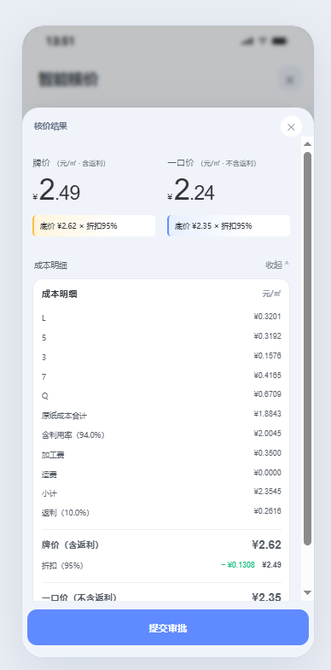

7.3.1 结果展示
- 无返利时，主结果展示销售底价；有折扣时同时展示折扣前价格和最终价格。
- 有返利时，分别展示牌价（含返利）和一口价（不含返利）；有折扣时分别展示折扣后的价格。
- 所有对外报价保留两位小数并显示单位“元/㎡”。包括瓦纸成本乘上楞率后，也需四舍五入保留2位小数；

7.3.2 成本明细
明细默认展开，点击：
- 每层原纸仅展示原纸代码、单平方成本（UI调整）。原纸单平方成本根据供应商端-核价配置-角色核算价格选择的价格进行展示；单平方原纸价格=原纸吨价*克重/1000000；若原纸价格页面中，原纸价格标签为“不含税”，则需要将原纸价格*1.13；
- 瓦纸的楞率取自核价配置-按角色的楞率配置进行计算；
- 原纸成本合计、含利用率原纸成本。利用率取核价配置中该角色配置的原纸利用率进行计算；
- 加工费、运费、基础小计、返利金额
- 基于成本项得出销售底价（或牌价、一口价），再减去折扣金额得出最终价格。
无成本明细权限的用户隐藏成本明细，仅展示最终核算价格；

7.4 竞对与联合供应商比价（先不做）
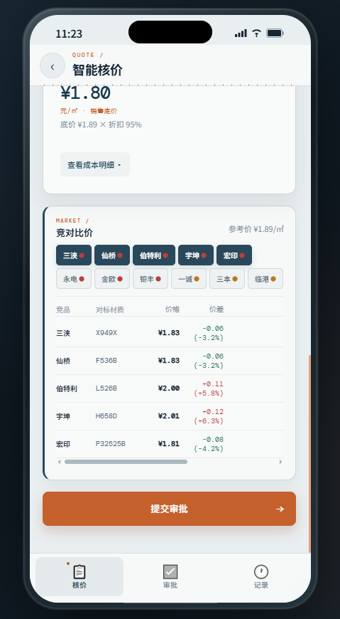

7.4.1 页面逻辑
- 核价成功后展示比价区域，以一口价为优先参考价；无一口价场景使用销售底价/最终价格。
- 默认展示供应商端启用且用户有权限查看的竞对，可多选竞对或联合供应商。
- 系统根据层数、楞型、分层克重、面纸及性能指标匹配对标产品，不允许随机抽取产品。
- 单个企业有多个候选产品时，按匹配度从高到低展示，并标识匹配依据。
- 无可匹配产品时显示“暂无可比材质”，不生成模拟价格或模拟性能。

7.4.2 对比字段
字段 | 说明
企业 | 竞对或联合供应商名称、企业类型、竞争强弱等级
对标材质 | 材料代码、产品名称、层数、楞型
价格 | 当前有效对标价格及数据更新时间
价差 | 对标价格-本次参考价，同时展示绝对值和百分比
分层克重 | 按层展示实际克重
面纸 | 面纸代码/类型
边压、耐破 | 使用有效检测或产品档案数据，并展示单位和数据来源
比价数据随审批记录保存快照，后续源数据变化不影响历史审批的审计结果。

7.5 提交价格审批
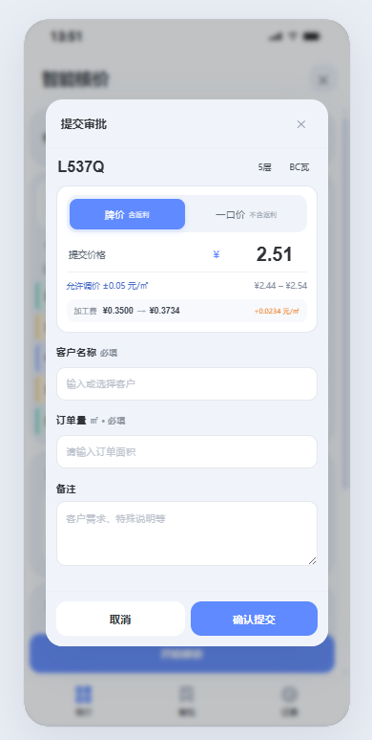

7.5.1 提交字段
字段 | 必填 | 规则
客户名称 | 否 | 从客户和线索中匹配选择；业务员支持自己名下的线索+客户+线索池+客户公海；销售管理层支持查看全部线索+客户；  支持输入模糊匹配；  选项显示客户名称+手机号；  去除停业、重复账号、无效账号标签的客户；
订单量 | 否 | 大于 0，单位㎡，整数最多8位，支持两位小数
提交价格 | 是 | 无返利时，直接取最终价格/销售底价，保留两位小数；  有返利时，默认展示牌价；支持切换牌价或一口价进行提价；  审批配置允许调价时可编辑，仅可在调价空间范围内修改；保存调价前后价格；  价格输入范围0~99.99；  显示后台配置的允许调价范围，若未配置，则隐藏；  显示调价后，加工费的变化情况；调价后加工费=折扣前最终价格*（1-返利点数）-原纸成本合计（含利用率）-运费；保留2位小数；  价格调整并提交成功后，提交的成本明细中，要按照调整后的加工费进行展示；  （UI调整）
备注 | 否 | 填写客户需求、特殊政策等，限制 500 字

7.5.2 提交流程
- 若审批总开关关闭，则隐藏提交审批按钮；
- 若审批总开关开启，用户点击“提交审批”，系统校验价格和审批配置。则按当前有效节点创建审批任务，状态为“待审批”。
- 审批开启但没有有效节点时禁止提交，并toast提示：审批节点配置不全，请联系管理员完善。
- 提交成功后将审批 ID、客户、订单量、提交价和状态回写至关联核价记录。并给下一节点的每个审批人发送一条APP消息通知；（见RP文档）
- 防止重复提交：同一核价记录（同材质、客户、同类型价格、提交人）已有待审批任务时，再次点击提交toast提示：已存在同材质审批，请勿重复发起；

7.6 APP审批列表与详情
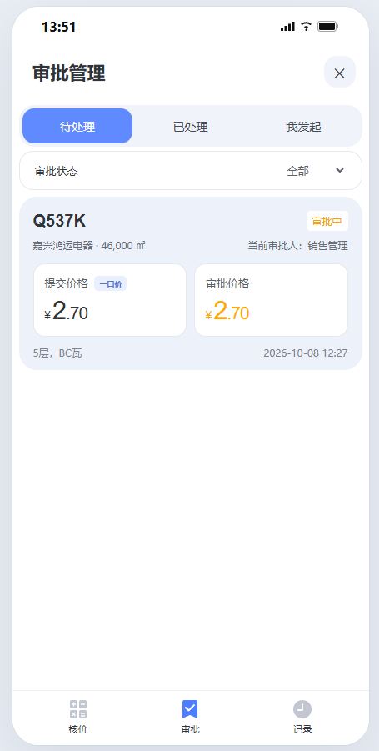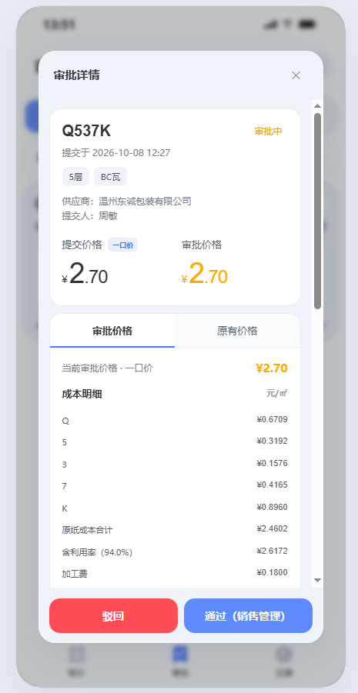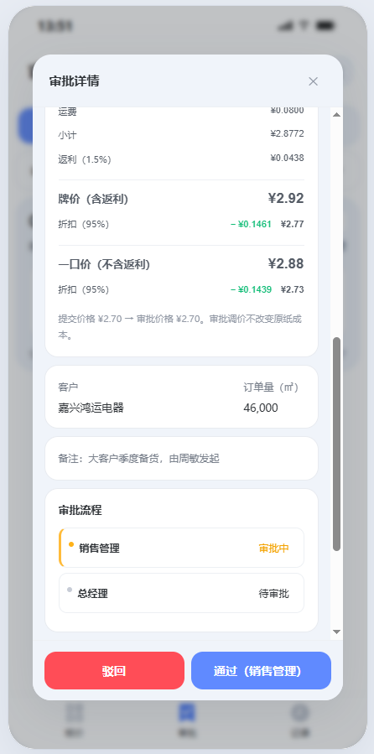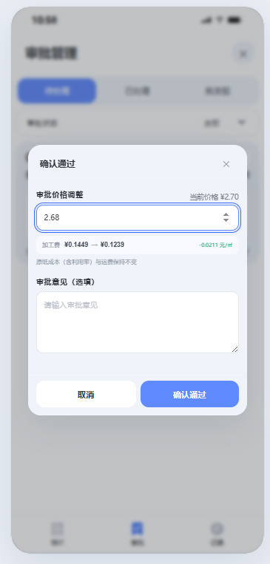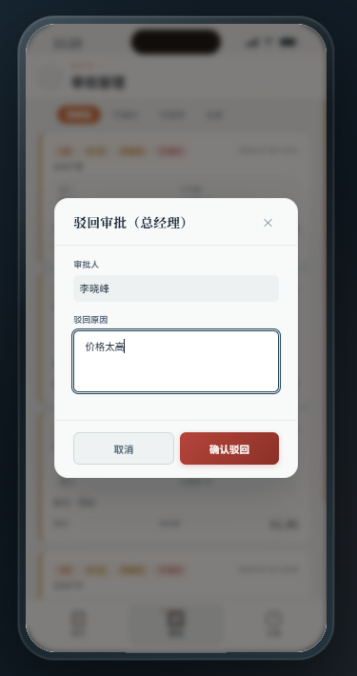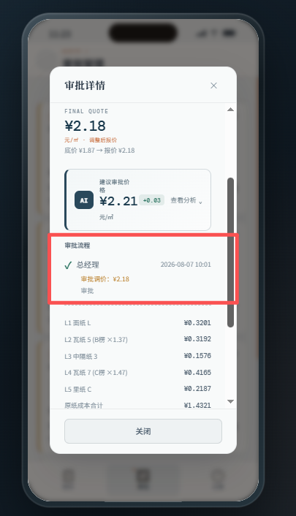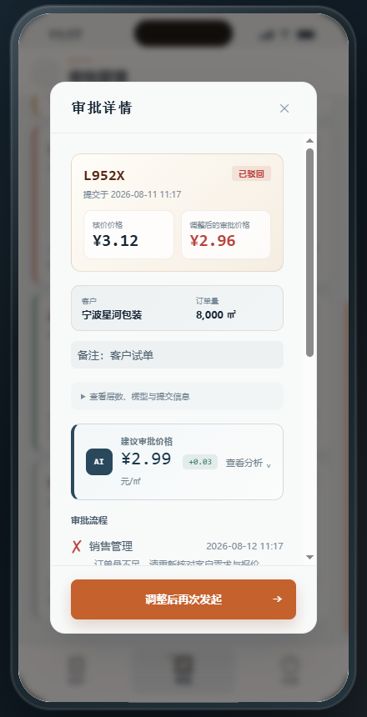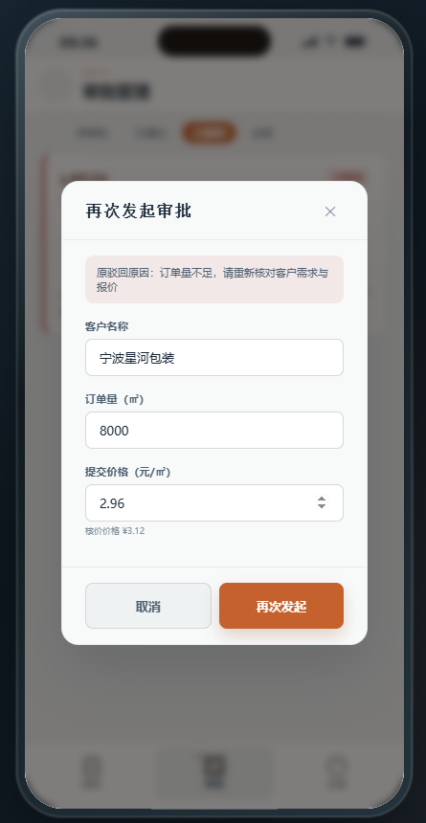

7.6.1 审批列表
审批总权限判断：若审批总开关关闭，则整个审批tab页面隐藏；

数据权限判断：
- 业务员仅展示“我发起”列表，仅可查看本人提交的审批及进度；隐藏tab切换
- 管理员展示全部tab列表，可查看自己提交的，以及分配给本人审批的所有审批记录。

异常说明：
- 无记录时展示对应空状态。

逻辑说明：
- 列表页面按处理状态进行tab分类，分为“待处理、已处理、我发起”；
- 根据用户是否需要处理该笔审批单，来判断审批单应该展示在哪个列表；
  - 若用户为当前节点审批人，则审批单在“待处理”列表；
  - 若用户为当前节点审批人，且已进行审批处理，则审批单在“已处理”列表；
  - 用户发起的所有审批单，则放在“我发起”列表；
  - 若用户自己发起审批，且是当前节点审批人，则在待审批、我发起列表均能看到该审批单；
  - 若用户自己发起审批，且是节点审批人，已经审批完成，则在已处理、我发起列表均能看到该审批单；
- 审批状态分为“审批中、审批通过、审批驳回、已撤销”，为审批单字段，不受用户处理状态影响；

7.6.1.1 待处理
- 审批列表按提交时间正序排序；
- 卡片展示内容：
  - 核价信息：材料代码、层数、楞型
  - 提交审批信息：客户、订单量、提交价格、提交时间
  - 审批信息：审批价格、当前审批节点、审批状态
- 点击打开审批详情页面；

7.6.1.2 已处理
- 审批列表按提交时间倒序排序；
- 筛选条件：
  - 审批状态：审批中、审批通过、审批驳回、已撤销
卡片展示内容与卡片交互与待处理列表一致；

7.6.1.3 我发起
- 审批列表按提交时间倒序排序；
- 筛选条件：
  - 审批状态：审批中、审批通过、审批驳回、已撤销
卡片展示内容与卡片交互与待处理列表一致；

7.6.2 审批详情
详情数据字段：
模块 | 字段 | 说明
核价基本信息 | 材料代码 | 取自核价时，用户输入的内容
核价基本信息 | 层数/楞型 | 取自核价时，用户选择的楞型
核价基本信息 | 供应商 | 取自核价时，用户选择的供应商
核价基本信息 | 审批状态 | 待审批、已通过、已驳回、已取消
核价基本信息 | 提交人 | 取自提交审批的用户名称
核价基本信息 | 提交时间 | 取自提交审批的时间，精确到时分
核价基本信息 | 提交价格 | 取自提交审批时的价格；若修改过则为修改后的价格，若没有则与核价结果一致；显示价格类型标签，“牌价”、“一口价”；（UI调整）
成本明细 | 所有成本项明细 | 同核价结果；若审批人和提交人的原纸成本查看价格不一致，则会展示审批价格和原有价格tab切换；  审批价格根据审批人角色的原纸价格、原纸利用率、楞率等参数，重新计算核价成本；  （UI调整，顺序调到前面，支持收起明细）
提交审批信息 | 客户 | 取自提交审批时填写的内容，非必填，可能为空
提交审批信息 | 订单量 | 取自提交审批时填写的内容，非必填，可能为空
提交审批信息 | 备注 | 取自提交审批时填写的内容，非必填，可能为空
审批流程 | 销售管理节点 | 根据后台配置看是否展示，显示当前所在节点；  展示审批结果（通过/驳回）、审批前后价格（有调整的话）、审批人、审批意见、审批时间
审批流程 | 总经理节点 | 根据后台配置看是否展示，显示当前所在节点  展示审批结果（通过/驳回）、审批前后价格（有调整的话）、审批人、审批意见、审批时间
审批操作 | 通过 | 审批人员查看流转到自己这的待审批流程，可以进行审批通过操作
审批操作 | 驳回 | 审批人员查看流转到自己这的待审批流程，可以进行审批驳回操作
审批操作 | 撤回审批 | 仅提交人查看时：会展示“撤回审批”按钮，点击可撤回该条审批，审批单状态变为“已撤销”
审批操作 | 再次提交 | 仅提交人查看时：已驳回、已取消状态下，提交用户可以再次编辑审批信息并进行提交

7.6.3 审批操作
- 当前审批人可选择“通过”或“驳回”。
- 审批通过：审批意见选填；审批支持在提交价格上继续调整，调整范围没有限制；需记录调整后价格。调整价格后，显示反算的加工费，公式同提交审批时调价，用审批人的成本计算；（UI调整）
- 审批驳回：驳回原因选填；驳回后整个流程结束，不再流转后续节点。状态变为“已驳回”；
- 通过当前节点后进入下一有效节点；全部有效节点通过后状态变为“已通过”。
- 已结束或非当前节点审批不得重复操作；并发处理时以后端首次成功结果为准。

7.7 AI审批价格建议（先不做）
- AI 建议只在审批详情和通过确认页展示，不直接替代审批人决策。
- 输入数据至少包含：客户上月下单量、上月毛利额、平均毛利率、上月订单数、本单订单量、当前报价和理论底价。
- 输出包含建议审批价格、相对当前报价的调整值、定价理由、关键指标和数据截止时间。
- 审批人可一键采用建议价格，也可手动修改；最终选择必须留痕。
- 缺少客户、订单或毛利数据时展示“数据不足，暂无法生成可靠建议”，不得使用随机数补齐。
- AI 建议不可突破系统配置的价格边界；价格边界具体口径待产品与财务确认。
- AI 调用失败不阻断人工审批，页面保留人工通过/驳回能力并记录失败原因。

7.8 APP个人历史记录
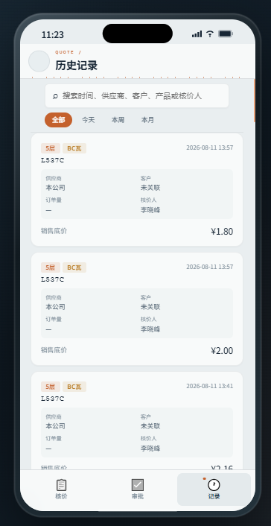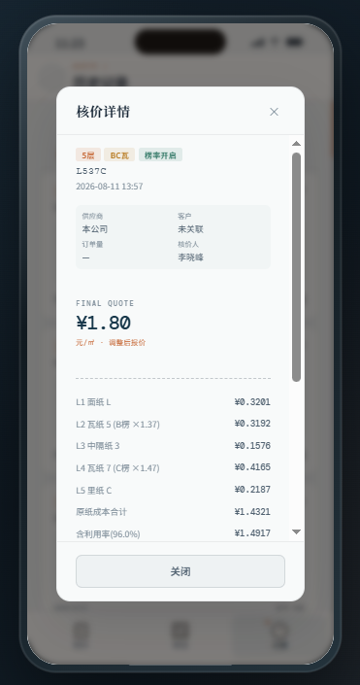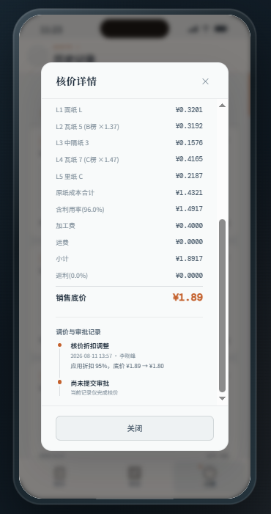

7.8.1 列表与筛选
- 支持自定义时间筛选，列表默认展示个人核价的全部记录。
- 支持按照客户、材料代码进行模糊搜索。
- 卡片展示材料代码、层数、楞型、审批状态、核价时间、供应商、客户、订单量和有效价格。
- 单次核价成功即生成历史记录；后续提交审批、调价和审批状态同步回写。

7.8.2 历史详情
历史详情保存并展示当时的：
- 材料、楞型、各层原纸、参数和成本数据版本。
- 成本明细及计算结果快照。
- 折扣、提交调价、节点调价和最终有效价格。
- 关联审批的客户、订单量、审批时间线和意见。未开启审批时，隐藏审批相关数据卡片，隐藏审批流程线；
历史记录只读；原纸、公式或审批配置后续变化不得改写历史快照。

